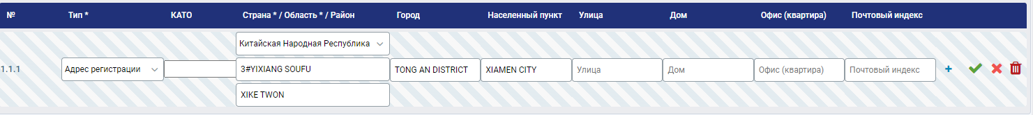

Адрес производителя, в котором содержится “3#” – не сохраняется